

# **TRABAJO PRACTICO N° 3**

## Investigación Operativa I

## Ingeniería Sistemas

Docente: Lic. Dunia Soliz T.

Fecha de entrega: miércoles 17 de agosto de 2022

MÉTODO GRÁFICO Y MÉTODO SIMPLEX

REALIZAR LA FORMULACIÓN DE CADA EJERCICIO Y APLICAR EL MÉTODO GRÁFICO O MÉTODO SIMPLEX EN DONDE SEA NECESARIO.

FORMAR GRUPOS DE 3 PERSONAS COMO MÁXIMO Y DE DOS PERSONAS COMO MÍNIMO Y ELABORAR UN SOLO DOCUMENTO DE EXCEL QUE DEBE ENVIARSE A LA PLATAFORMA MOODLE, EN CADA HOJA DEL LIBRO DE EXCEL SE DEBE RESOLVER CADA PROBLEMA PLANTEADO.

Pregunta 1

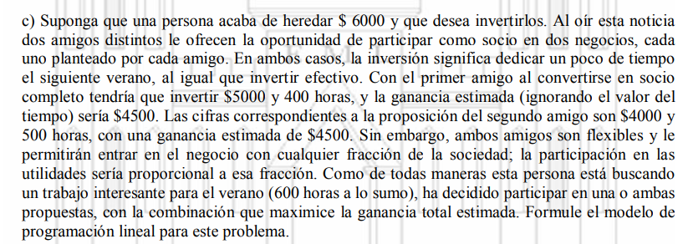

Pregunta 2

Pregunta 3

